ЧЕРНІВЕЦЬКА ТОРГОВО - ПРОМИСЛОВА ПАЛАТА
THE CHERNIVTSI CHAMBER OF COMMERCE AND INDUSTRY
 | Україна 58029 м. Чернівці, вул. Небесної Сотні, 20  тел. (0372) 518809, 513874, (03722) 57-16-68  тел/факс. (0372) 543924 | 20, Nebesnoy Sotni St., Chernivtsi, 58029 Ukraine  Phone: +380 (372) 518809, 513874, +380 (3722) 57-16-68 Phone/fax: +380 (372) 543924

E-mail: chcci@chcci.org.ua
Р/р 26002000015711 в Укрексімбанку м. Чернівці, МФО 322313, код ЗКПО 14273380,

Вих. № 129 від 28.08.2023 р.

Керівнику підприємства, установи, організації

З метою недопущення порушень при проведенні публічних закупівель та з урахуванням нової редакції Закону України «Про публічні закупівлі» (із змінами), Постанов КМУ, а також програм, рекомендованих Мінекономрозвитку, Чернівецька торгово-промислова палата організовує проведення дводенного навчання уповноважених осіб з питань підготовки і проведення процедур закупівель в Україні.
Чергове навчання відбудеться (онлайн) 25-26 вересня 2023 р.
Програма семінару додається.
Учасники семінару мають можливість отримати відповіді на запитання у досвідчених спікерів-практиків ПП «Юридичної фірми «Світ права»: Ірини Корди, Ірини Ключук.
Після закінчення навчання учасники семінару отримують іменний сертифікат про проходження навчання .
Вартість навчання для одного представника від організації становить 1600 грн. Для участі в навчанні необхідно до 20 вересня 2023 року надіслати заявку (форма додається) на E-mail; chcci@chcci.org.ua.
За докладнішою інформацією про умови участі у семінарі звертатися до Чернівецької ТПП за тел. 57-16-68; моб. тел. 0502833230 або 0504233230 Лідія Попелишко.
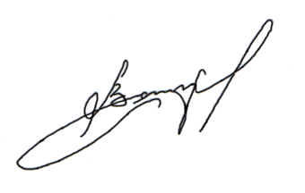

Президент
Чернівецької ТПП Василь ЛЯХОВИЧ

